の

のには「」というのがあります。
によるでがなくなり、ので、のもいらなくなりました。
は、をちられ、わりにがされましたが、にきなをけるようになり、でがこりました。
は、１８７７（１０）、の・・・においてをにしてこったによるで、のののうちのものであって、のとなりました。
２１５、をししたは、３２０にはでにし、にしたのにをたれ、することもできなくなり、の（）をし、４２７、（）にしました。その、にわたってにをけ、、、へとみましたが、をえてし、８２６には（）にりきました。
８２７、のにしたものの、からののでをることができませんでした。このため、ケヤキなどのをしてをわせてび、をとしてをり、さんはこのをうようにしてったとわれています。
こののには、（）にりきましたが、につけていたものは、からのとでボロボロとなり、もれ、のたちはで、くれがっていたということです。
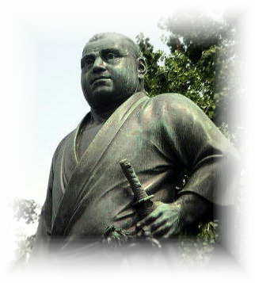
このようなから、ではさんがったというこのを「」とぶようになりました。は、２５０メートルにしく「」としてりえられています。

１９６

